- Представление изображения, как матрицы
- Задача классификации объекта на изображении.
- Проблема использования полносвязных многослойных сетей.
- Свёрточная нейронная сеть
  - История, биология, общая идея
  - Свёртка, картинки
  - Свёртка, код
  - Уменьшение размерности, картинки
  - Уменьшение размерности, код
  - Архитектура CNN, картинки
- Пример
  - Подбор по сетке
  - Метрики
  - Результаты
  - Демонстрация данных
- Тест

Пункт 1
Рассматривается два чёрно-белых изображения 100х100 с квадратом и окружностью. Показывается код, который читает изображения, переводит их в матрицы величин RGB, далее берётся среднее всех цветов для каждого пикселя и составляется единая матрица для каждого изображения. Нормируется матрица делением на 255. Результат демонстрируется.

Пункт 2
Мы затрагиваем бинарную классификацию чёрно-белых изображений. У нас будут квадраты и круги. Соответственно, квадрат – класс 0, а круги – класс 1. Можно показать набор картинок, на которых будет производиться обучение.

Пункт 3
Решение этой задачи возможно при помощи полносвязных сетей. Более того в свёрточных сетях есть полносвязные слои, однако всю архитектуру строить только на них неэффективно, потому что это породит миллионы параметров, что грозит долгим обучением и переобучением.

Пункт 4
Свёрточная нейронная сеть (СНС, англ. convolutional neural network, CNN) — специальная архитектура искусственных нейронных сетей, предложенная Яном Лекуном в 1988 году и нацеленная на эффективное распознавание образов, входит в состав технологий глубокого обучения. Использует некоторые особенности зрительной коры. В 1959 году появились первые представления о работе зрительной коры головного мозга. Открытие заключалось в определении множества слоёв зрительной области коры. Первичный слой обнаруживал края и прямые линии, а слои более высокого порядка больше фокусируются на извлечении сложных форм и узоров.
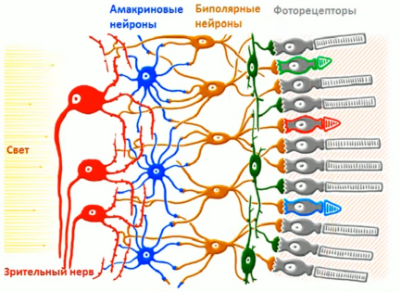
Идея заключается в создании слоёв свёртки изображения. Фактически матрица “проходит через некий фильтр” и превращается в другую матрицу, на которой выделены характерный черты (края, линии). Далее этот процесс повторяется с другими фильтрами, комбинируется с уменьшением размерности. На выходе мы получаем вектор отобранных признаков, пригодных для подачи в MLP.
Традиционные модели МА полагаются на входные признаки, которые могут быть представлены предметником или вычисленные методами извлечения признаков. CNN из необработанных данных извлекает релевантные признаки автоматически, поэтому ещё называются экстракторами признаков.
Свёртка
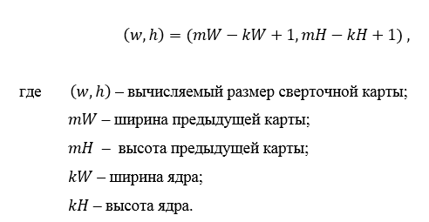
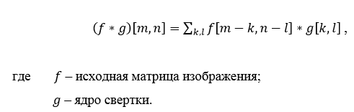
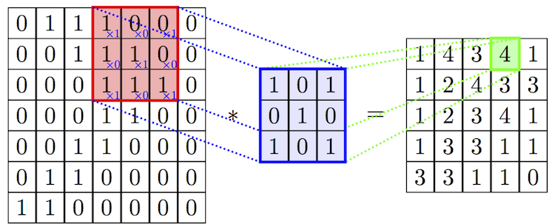
Padding = 0 and stride = 1
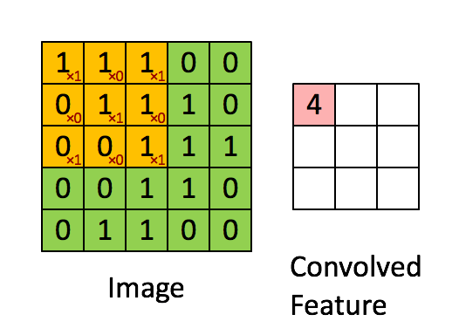
Padding = 1 and stride = 1
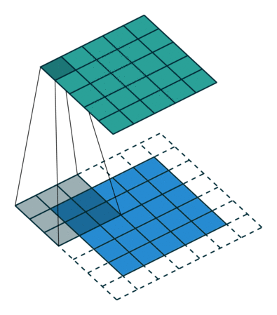
Padding = 1 and stride = 2
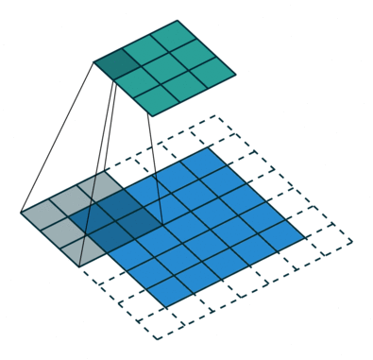

Далее код из юпитера. Там квадрат 3x3 на поле 5x5 сворачивается по фильтру для поиска рёбер, потом квадрат-рамка 5x5 на таком же поле сворачивается и получается плохой результат. Используется гиперпараметр padding=1 и всё получается хорошо, так же stride показывается, но там ерунда выходит, это просто для примера. Две функции свёртки, одна с поддержкой гиперпараметров, другая нет.

Уменьшение размерности

Подобно свёрточному слою, слой объединения отвечает за уменьшение размера свёрнутого объекта в пространстве. Это делается для уменьшения необходимой при обработке данных вычислительной мощности за счёт сокращения размерности. Кроме того, это полезно для извлечения доминирующих признаков, которые являются вращательными и позиционными инвариантами, тем самым позволяя поддерживать процесс эффективного обучения модели.
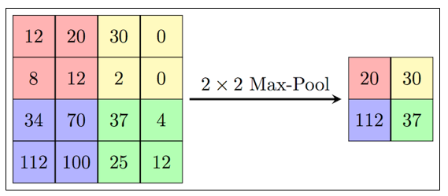
Так же существует minpool и avgpool.
В коде 1 пример.

Структура сети
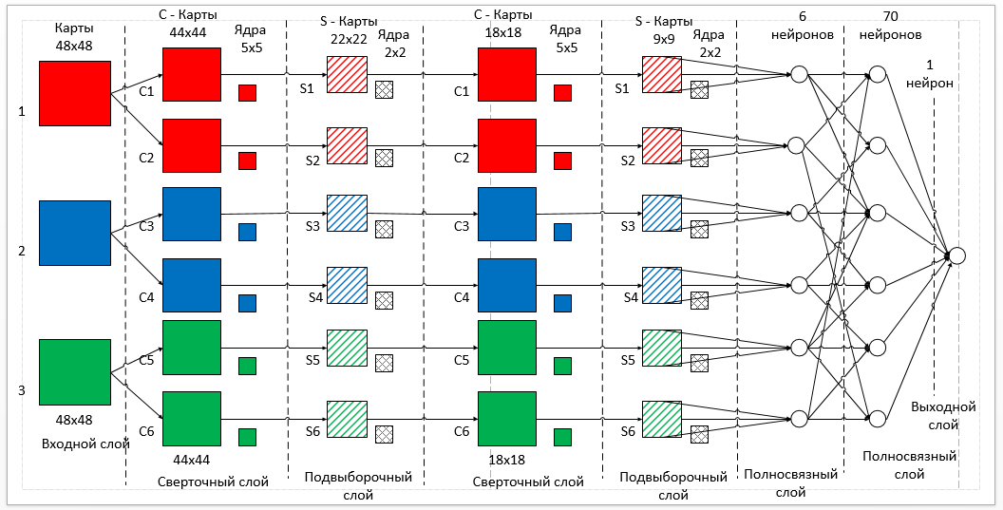
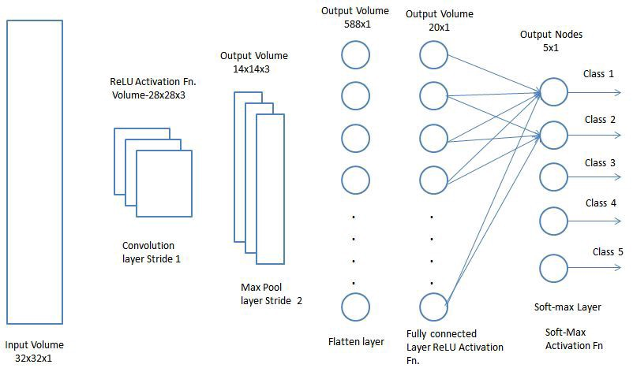
Эта схема проще, у нас такая же. Но мы будем делать padding = 1. На вход картинка 30x30, далее свёртка и по фильтру 3х3, получим карту признака 30х30, потом maxpooling и в результате пусть будет 10х10, того выйдет в распрямлении вектор-слой из 100 нейронов, за ним полносвязный слой из 10 нейронов и потом на выход 1, т.к. классификация бинарная, его хватит.

